ส่วนที่ 1 · การออกแบบผังงาน (Flow Diagram)
ผังงานระบบประเมินบุคลากร
ผังงานตามความต้องการของผู้ใช้ 4 กระบวนการหลัก ครอบคลุมการเข้าสู่ระบบ และการทำงานของผู้ใช้งานทั้งสามบทบาท ได้แก่ ฝ่ายบุคลากร ผู้รับการประเมิน และกรรมการผู้ประเมิน
1.1 ผังงานระบบการเข้าสู่ระบบ (Login Flow)
ตรวจสอบบัญชีผู้ใช้ บังคับเปลี่ยนรหัสผ่านเมื่อเข้าใช้งานครั้งแรก แล้วนำทางผู้ใช้ตามบทบาท
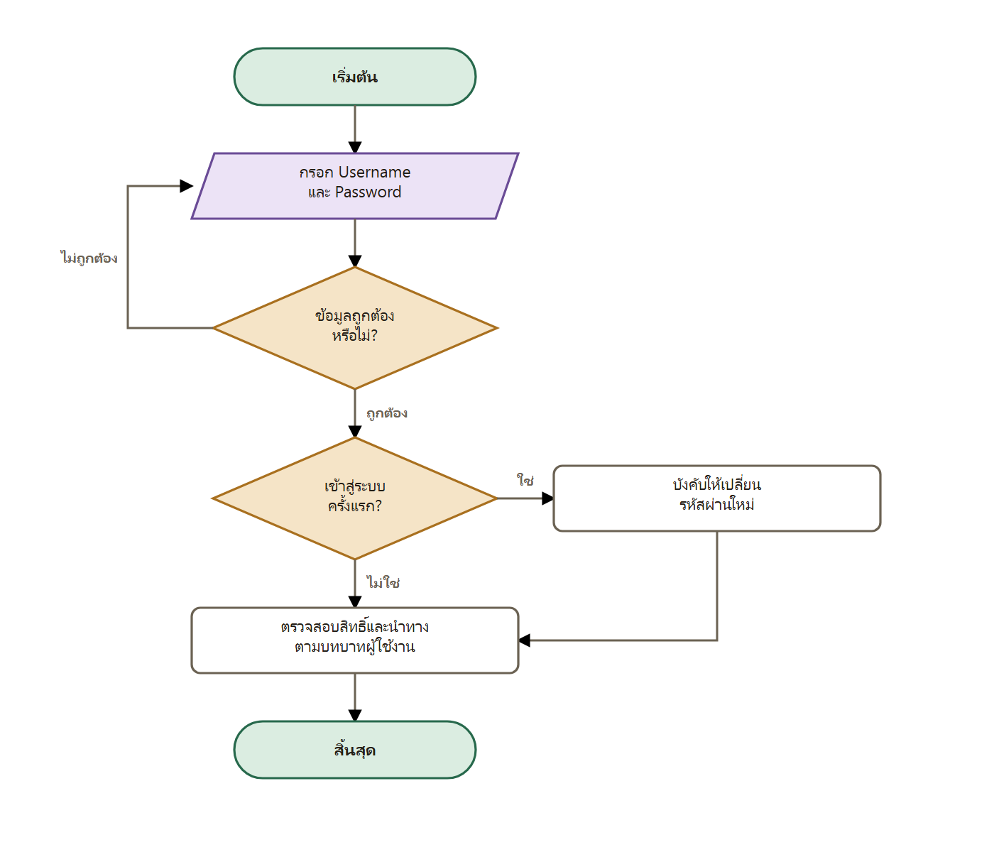
1.2 ผังงานกระบวนการของฝ่ายบุคลากร
ตั้งค่าการประเมิน เพิ่มข้อมูลผู้ใช้งาน มอบหมายกรรมการ และติดตามผลจนปิดรอบการประเมิน
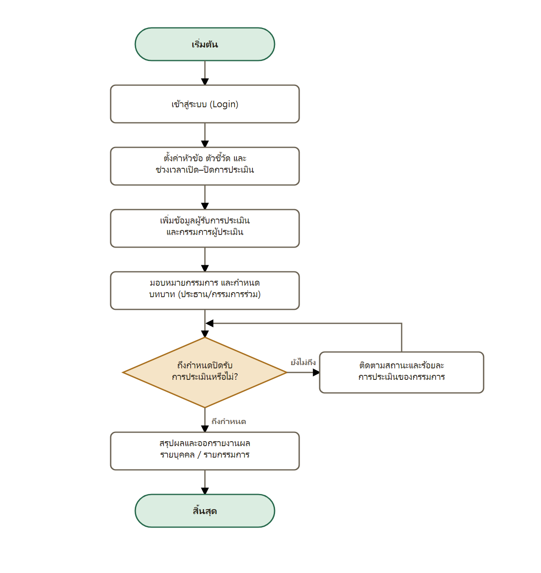
1.3 ผังงานกระบวนการของผู้รับการประเมิน
กรอกหลักฐานและประเมินตนเองให้ครบทุกตัวชี้วัด ก่อนตรวจสอบผลและส่งออกรายงาน
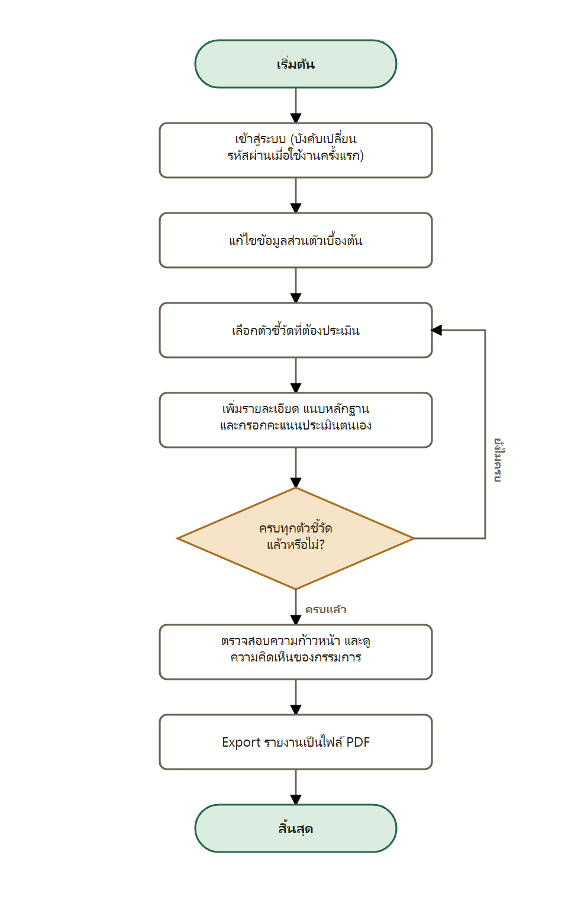
1.4 ผังงานกระบวนการของกรรมการผู้ประเมิน
ตรวจหลักฐาน ให้คะแนนตามตัวชี้วัด บันทึกร่าง แก้ไขได้จนพอใจ แล้วลงนามส่งผลการประเมิน
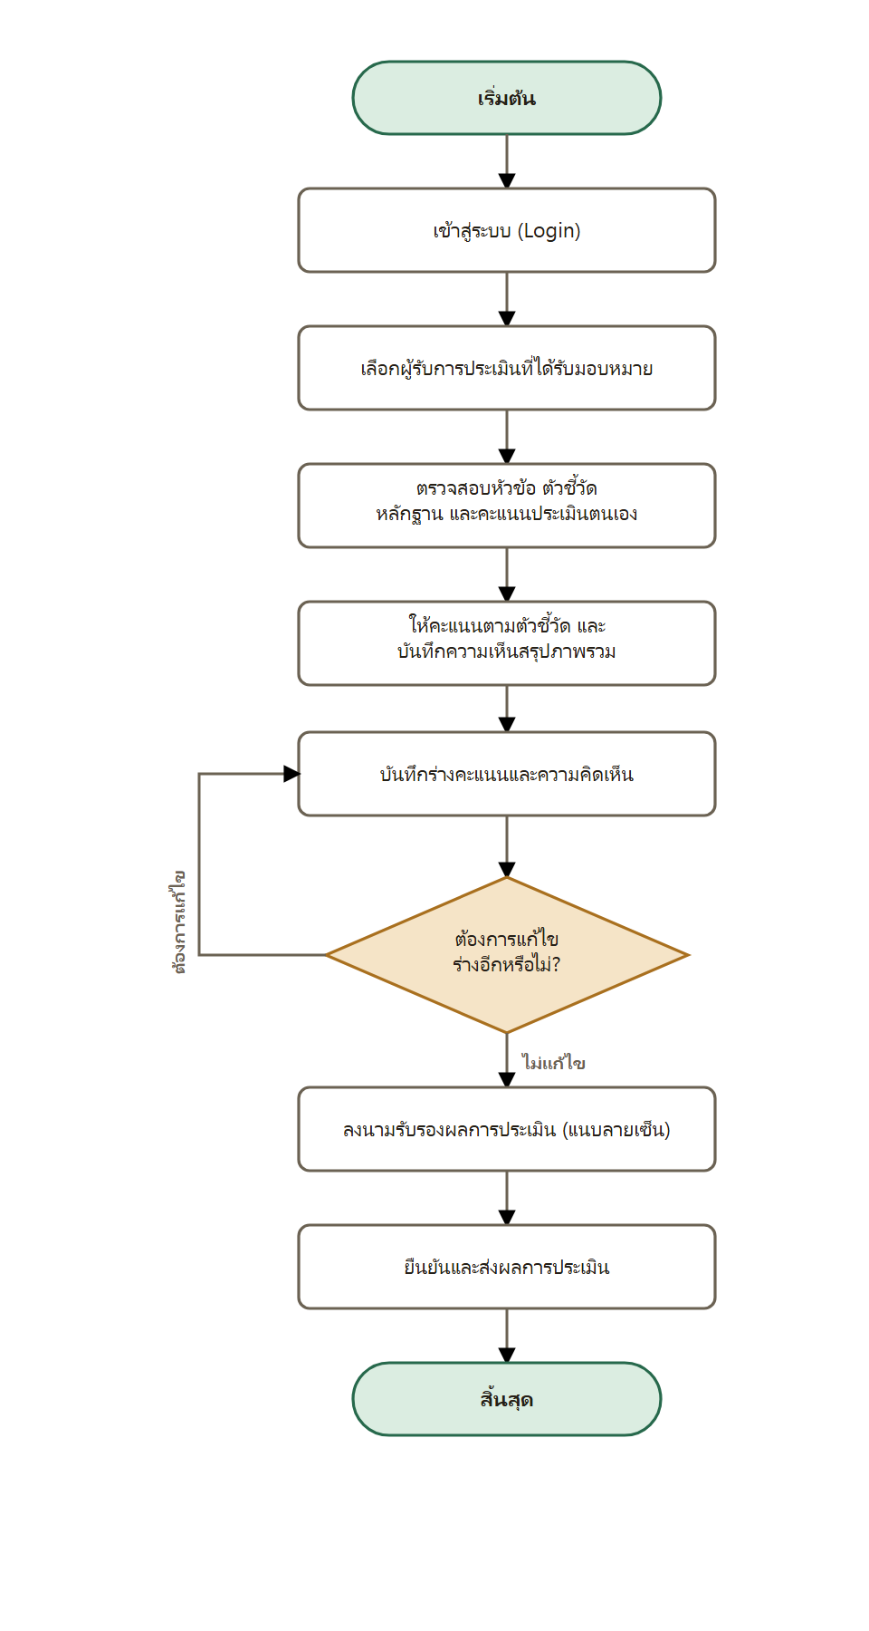
สัญลักษณ์ที่ใช้ในผังงาน
สัญลักษณ์ | ความหมาย
เริ่มต้น / สิ้นสุด | จุดเริ่มต้นและจุดสิ้นสุดของกระบวนการ (Terminator)
ขั้นตอนการทำงาน | การประมวลผลหรือการดำเนินการในระบบ (Process)
จุดตัดสินใจ | จุดที่ต้องเลือกเงื่อนไข เช่น ใช่ / ไม่ใช่ (Decision)
นำเข้า / แสดงผลข้อมูล | การรับข้อมูลเข้า หรือการแสดงผลข้อมูลออกจากระบบ (Input/Output)
→ | ทิศทางการไหลของกระบวนการ (Flow Direction)
อ้างอิงจากเกณฑ์การแข่งขันทักษะ สาขาวิชาเทคโนโลยีสารสนเทศ และสาขาวิชาคอมพิวเตอร์โปรแกรมเมอร์ — ทักษะการพัฒนาระบบประเมินบุคลากรด้วยระบบเทคโนโลยีสารสนเทศสมัยใหม่ ระดับ ปวช. ส่วนที่ 1 การออกแบบผังงาน (Flow Diagram) ข้อ 1.1–1.4

